Periodeplan for mars og april
Tema for perioden: Nytt liv og påske
Språkmål for perioden: Øve på fokusordene og lære nye ord om vår og påske
Sosialt mål for perioden: Invitere andre med inn i leken
Voksenrollen: Begrepene gjentas på forskjellig måte i forskjellige situasjoner. For å sikre læring må et begrep bli brukt 50-60 ganger.
Periodens litteratur med formidlingsmetoder | Periodens fokusord | Periodens rim/regler | Periodens sanger
Vår 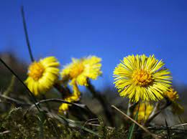  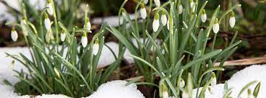  Eventyret om da «Snøen fikk fargen sin»  Påske:  Eventyret om de tre kyllingene som skulle til seters for å finne påskeegget:  «Det var en gang tre kyllinger som skulle gå til seters og finne påskeegget, og alle tre het kyllingene. På veien var det ei bru, under den brua var det en foss, og i den fossen bodde det en sur hane – med øyne som tinntallerkener, og et nebb så lang som et kosteskaft.»……..  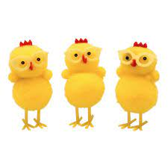 | Fokusord er ord som skal øves på:  - Snøklokke  - Hvit  - Sollys  - Blåklokke  - Smørblomst  - Slør  - Spire  - Gro  - Plante  - Påskehare  - Påskekylling  - Påskelilje  - Påskeegg  - Seters  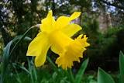 | - En liten hvitveis kjempet seg opp. Trosset snø og kulde, den ga aldri opp  Den blomster så vakkert og snart flere med den. Ingenting er så nydelig som den første hvitveisen.  - Våren, våren, er endelig her  Hestehov og hvitveis og knopper på trær  Fuglene vender hjem fra ferie i sør, de synger så vakkert, sett deg ned og hør.  - Hvor bor du lille kylling?  I ett egg. Hvordan kom du ut av skallet? Gjennom eggets vegg. Hva heter så din mamma? Hønen Rut. Hva heter så din pappa? Hanen Knut.  - Regle om kylling | Se min kjole den er hvit som snøen, alt hva jeg eier, det er hvitt som den. Det er fordi jeg elsker alt det hvite og fordi en baker er min venn.  Når klokken i skogen slår 12  Når klokken i skogen slår 12  da kommer de renslige troll  med koster og kluter og vann  og synger sin renslige sang  ref:  tørke støv, tørke støv, tørke støv  bak busker og knopper og løv  tørke støv, tørke støv, tørke støv  bak busker og knopper og løv  Alle fugler små de er  En liten kylling i egget lå  Det var en gang en hønemor
Periodens språkleker  - Klappe stavelser til fokusordene  - Kims lek med konkreter/bilder av eventyret  - Kims lek- gjett lyden  - Hvor kommer lyden fra? | Periodens aktivitet/opplevelse  Dramatisere eventyret i smågrupper  Koke egg på nedsiden av barnehagen  En, to, tre rødt lys  På jakt etter nytt liv  Tankekart om livsløpet | Periodens formingsaktivitet  Lage vår bilde  Lage påskepynt i forskjellig formingsmateriell | Viktige datoer  12.mars er det barnehagedagen- tema er «Stedet mitt»  18.mars har vi påskefrokost  19.mars koke egg på nedsiden  Kornelius tar sin 5. runde rundt solen 2.mars. Hipp hipp hurra
Følgende fagområder dekkes: Kommunikasjon, språk og tekst, natur, miljø og teknikk, kunst, kultur og kreativitet

